Belp | 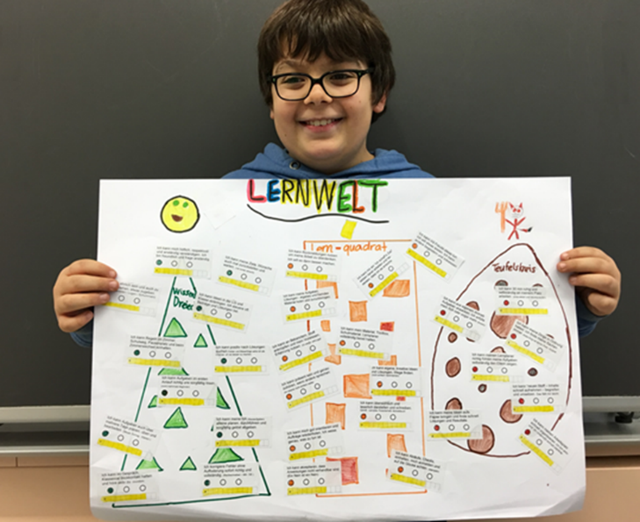
Zyklus 1- 2
 | Kurze Reflexion – Kompetenzorientierte Lernziele - Qualitätsmerkmale

 | Anknüpfen… - Wo stehe ich? Was kann ich weiterentwickeln? | Selbsteinschätzung
 |  | Trifft …zu
 | Orientierung mit Hilfe von KO-Lernzielen | noch nicht | wenig | ziemlich | ganz
1 | Die Lernziele sind aus dem LP21 abgeleitet – können klar den Kompetenzen/ resp. Teilkompetenzen zugewiesen werden.
2 | Die Lernziele sind in „Ich kann-Formulierungen“ schülergerecht umformuliert – verständliche Sprache.
3 | Die Lernziele können sowohl den Grundansprüchen als auch den erweiterten Ansprüchen zugeordnet werden.
4
5
 | Wichtige weitere Überlegungen/ Fragestellungen
 | Wie können die Lernziele im Unterricht eingesetzt werden? (z.B. Kompetenzkarten, Kompetenzlisten, Lernlandkarten etc.)
 | Wie können Schüler/-innen mit den Karten ihr Lernen reflektieren (Selbsteinschätzung – Farben/ Skala)?
 | Wie dokumentieren die Schüler/-innen ihre Lernfortschritte (Sammlung von Kompetenzkarten, Portfolio, Lernjournale, Lernlandkarten, Lerngespräche etc.)

Kurzrückmeldung aus der Tischgruppe:

